31 марта 2021 года – последний день приема заявлений на выплату на детей в размере 5000 рублей
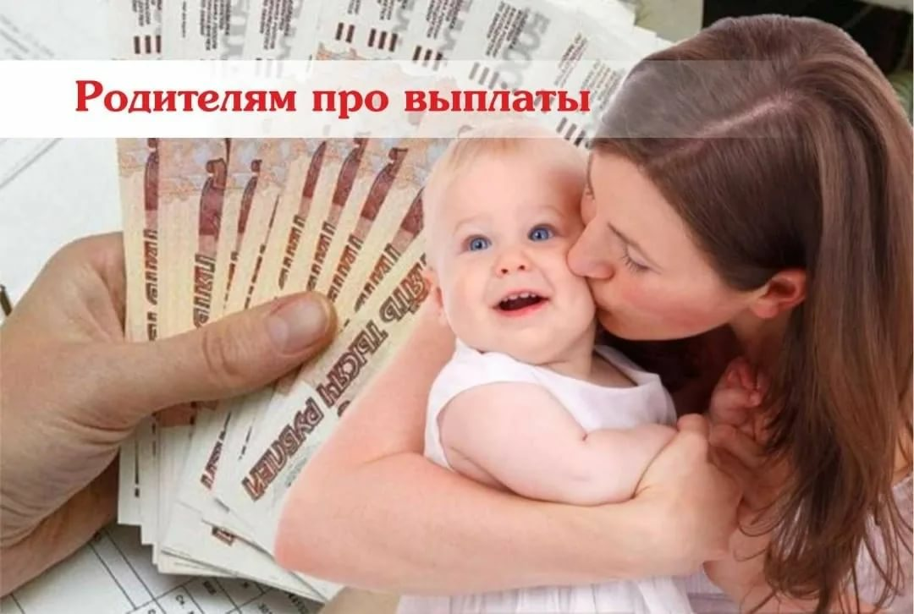
Клиентская служба (на правах отдела) в Муслюмовском районе напоминает: в соответствии с Указом Президента РФ №797 от 17.12.2020 г. «О единовременной выплате семьям, имеющим детей» всем семьям, в которых рождение детей будет зарегистрировано в органах ЗАГС до 31
марта 2021 года включительно, необходимо подать заявление на единовременную выплату. В соответствии с Указом Президента единовременная выплата положена родителям, усыновителям, опекунам и попечителям детей до 7 лет включительно, и составляет
5 тыс. рублей на каждого ребенка в семье. Всем семьям, которые в 2020 году получили ежемесячную выплату на детей до 3 лет или единовременную выплату на детей от 3 до 16 лет, Пенсионный фонд предоставил дополнительную выплату в декабре автоматически.
Однако в случае, если ребенок в семье появился после 1 июля 2020 года, необходимо самостоятельно подать заявление. Сделать это можно до 31 марта 2021 года, в том числе и на детей, родившихся после выхода указа, то есть с 18 декабря 2020года.
Для этого родителям необходимо указать в заявлении данные свидетельства о рождении каждого ребенка и реквизиты банковского счета, на который будут перечислены средства. Заявление также понадобится, если у родителей, которые уже получали выплаты на детей, был закрыт банковский счет. Заявление заполняется родителем, официальным представителем или опекуном ребенка.
Выплата осуществляется гражданам Российской Федерации, проживающим на территории Российской Федерации и являющимся родителями, усыновителями, опекунами, попечителями детей в возрасте до восьми лет, имеющими гражданство Российской Федерации.
Заявление можно направить в ПФР через портал государственных услуг или лично в любой удобной клиентской службе ПФР.
Опекунам (попечителям) ребенка для подачи заявления необходимо лично обратиться в клиентскую службу ПФР, поскольку им необходимо представить документы, подтверждающие полномочия. Личное обращение в клиентскую службу ПФР потребуется и в случае, если свидетельство о рождении ребенка выдано за пределами Российской Федерации.
Обращаем внимание на правильное заполнение заявления, всех его реквизитов с указанием корректного действующего расчетного счёта, на который будут перечислены средства.
До завершения приема документов осталось мало времени – заявления на единовременную выплату принимаются не позднее 31 марта 2021 года (включительно).

